您好：体检前1天先微信预约，并必须先把新冠肺炎流行病学史问卷填写问卷中的内容打出带来医院，关注微信“惠州市第三人民医院健康管理中心”公众号一选择我要体检一选择个人预约一填写好个人信息一选择体检日期核对无误提交。

一、预约体检
1、扫描关注微信公众号
2、或者手机搜索微信公众号
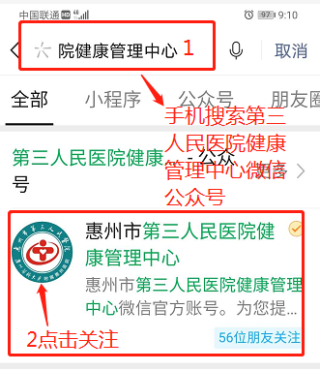

3、点击关注公众号
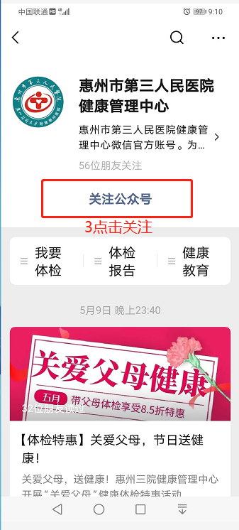
4、公众号个人预约
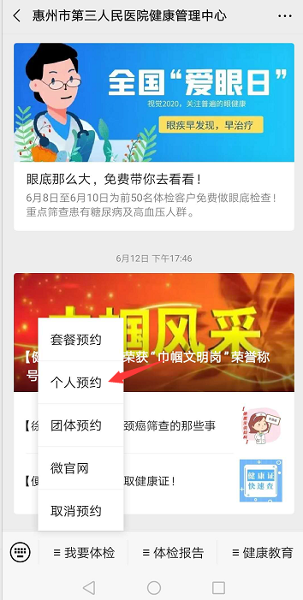

5、填写个人信息，核对无误提交
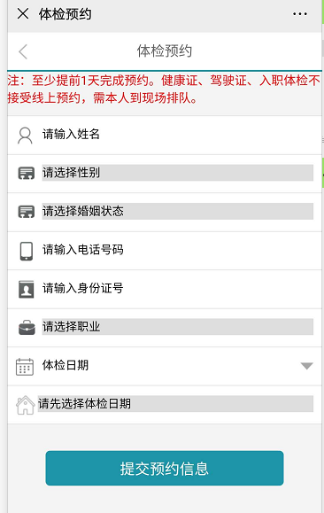
6、预约完成

惠州市第三人民医院
新型冠状病毒肺炎流行病学史问卷
姓名： 性别：□男 □女 国籍：
本人电话： 住址：
本人身份证号码/护照号/诊疗卡号：
1.疫情期间您有到过以下地方吗？
□都没有 □湖北或武汉 □其他明确的新冠肺炎疫区
□国外境外（如有，时间：＿＿＿＿ 国家或地区：＿＿＿＿ 路径：＿＿＿＿）
2.疫情期间您接触过以下地区来的人员吗？
□都没有 □湖北或武汉 □其他明确的新冠肺炎疫区
□国外境外（如有，时间：＿＿＿＿ 国家或地区：＿＿＿＿ 路径：＿＿＿＿）
3. 14天内是否有与新型冠状病毒感染者、无症状感染者（核酸检测阳性者）或疑似病例有接触史？ □是 □否
4. 聚集性发病（2周内在小范围如家庭、办公室、学校班级等场所，出现2例及以上发热和/或呼吸道症状的病例）？ □是 □否
5.14天内您有没有发热或咳嗽或感冒等不适？ □其他症状＿＿＿＿＿＿＿
□没有 □有：具体是：□发热 □咳嗽 □乏力 □腹泻/呕吐 □咽痛
本人保证，上述填报内容属实，如有隐瞒或虚假陈述，愿意承担相关法律责任。本人签名确认： 填表日期：
护士签名： 填表日期：
医生签名： 填表日期：
请如实填写此表，交门口预检人员检查，看病时请交给医生（包括陪同人员问卷），并留医生诊室（未填表不能就诊，原则上患者就医只限1人陪同。）
关注以下微信服务号，可实现以下多种掌上功能：预约挂号、门诊缴费、门诊排班查询、报告查询、网约护理、互联网医院（端口）、住院清单查询、住院押金补缴、病案复印。

